

Oficina de Informacion y Respuesta


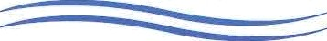UNÁMONOS PARA C REC ER

Versión pública de acuerdo a lo dispuesto en el Art. 30 de la LAIP, se elimina el nombre por ser dato personal Art. 6 literal “a”; información confidencial Art. 6 literal “f”; y Art 19, todos de la LAIP, el dato se ubicaba en la página 1 de la presente resolución

RESOLUCION MARN-OIR N° 092-2017 AMPLIACIÓN DEL PLAZO DE ENTREGA

San Salvador, a las catorce horas con treinta minutos del día lunes veintisiete de marzo de dos mil diecisiete, EL MINISTERIO DE MEDIO AMBIENTE Y RECURSOS NATURALES luego de haber recibido y admitido la solicitud de información No. MARN-2017-0093 presentada ante la Oficina de Información y Respuesta de esta dependencia por parte de XXXXXXXXXXXXXXXXXXXXXXXXXXXXXXXXXXX, quien se ha identificado con su respectivo documento de identidad personal y solicita la siguiente información: "La Lista de todas las razones sociales de las empresas que han sido contratistas del Ministerio de Medio Ambiente y Recursos Naturales, desde el 1 de junio de 2012 hasta la actualidad en los 14 departamentos del país, por cualquiera de las tres modalidades ilustradas en la Ley de Adquisiciones y Contrataciones de la Administración Pública (licitación o concurso público, libre gestión y contratación directa). La información debe estar desagregada por mes en el que a la empresa le fue adjudicado el contrato; forma de contratación; obra o servicio brindado; y monto recibido por la obra realizada o los servicios brindados. Solicito que esta información me sea facilitada en una hoja de cálculo de Excel".

Esta oficina procedió a admitir la solicitud y enviarla a la Dirección General Administrativa de estas Cartera de Estado quienes en esta fecha han solicitado una ampliación para completar lo solicitado, por lo que esta Oficina, determina con base a lo establecido 71 inc 2°, de Ley de Acceso a la Información Pública, que debido a la imposibilidad de cumplir en tiempo y forma y por la complejidad y cantidad de la información antes relacionada resuelve:

AMPLIAR EL PLAZO DE ENTREGA DE LO SOLICITADO EN CINCO DÍAS HÁBILES.

La nueva fecha de entrega de la información solicitada es 31 de marzo de 2017.

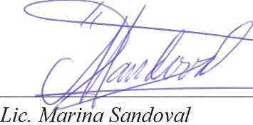

OFICINA DE INFORMACIÓN Y RESPUESTA

